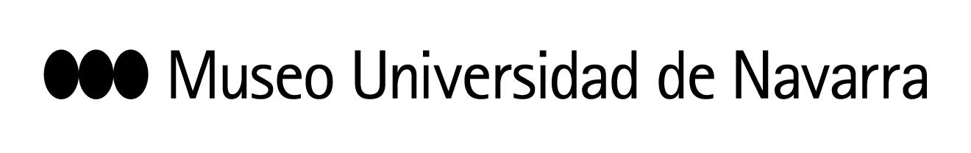
EL ESCULTOR Y VIDEOARTISTA JAPONÉS HIRAKI SAWA INAUGURA ‘MEMORIA PARALELA’, UNA EXPOSICIÓN QUE REFLEXIONA SOBRE LA MEMORIA Y EL OLVIDO A TRAVÉS DE IMÁGENES EN MOVIMIENTO
MIÉRCOLES, 25 DE SEPTIEMBRE: PRESENTACIÓN A LOS MEDIOS DE COMUNICACIÓN
11:15 h: los medios gráficos podrán tomar imágenes.
11:30 h: rueda de prensa. Planta -1 del Museo.
Título: Memoria paralela
Autor: Hiraki Sawa
Produce: Museo Universidad de Navarra
Fechas: 25 de septiembre – 1 de marzo de 2020
Lugar: planta -1 y Sala LaCaixa
Número de piezas: 15 filmes, 31 dibujos y 4 instalaciones escultóricas

En Pamplona, 24 de septiembre de 2019- El escultor y videoartista Hiraki Sawa presenta el próximo 25 de septiembre la exposición Memoria paralela, una muestra producida por el Museo Universidad de Navarra que establece paralelismos entre la memoria y el olvido, explorando los recuerdos rescatados de la amnesia colectiva imperante en nuestro tiempo.
La exposición reúne 15 filmes proyectados en 28 pantallas, así como 31 dibujos y 4 piezas escultóricas. Además, se pondrán contemplar 8 piezas de la colección de fotografía histórica del Museo. La muestra recoge también la participación del Sawa en el programa Tender Puentes del Museo, en el que vincula sus reflexiones sobre estos conceptos a la imagen latente, descubierta por Talbot (1800-1877) en el desarrollo del calotipo, una de las primeras técnicas fotográficas.
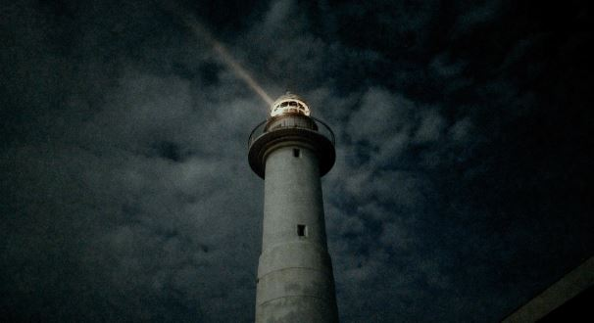
El artista japonés, residente en Londres, comenzó su carrera en el campo de la escultura, de donde evolucionó manteniendo su fidelidad al dibujo hasta centrar su atención en el vídeo, imagen en movimiento. En las obras de Sawa, objetos e imágenes tomados de fotografías cobran vida y se desplazan en espacios domésticos, casi de manera onírica, recreando tanto los recuerdos que pueblan nuestra mente como los que han podido ser olvidados.

Hiraki Sawa (Ishikawa, Japón, 1977) trabaja con instalación, escultura, vídeo, dibujo y fotografía. Tras cursar un MA de Escultura en el Slade School of Fine Art, en Londres, Sawa sorprende en 2002 con su trabajo Dwelling, en el que incontables modelos de avión sobrevuelan los espacios privados de un apartamento. Desde entonces, ha expuesto su trabajo por todo el mundo. Su práctica artística cuestiona la ontología de la imagen en movimiento, los confines del cubo blanco y los límites de la narrativa pictórica. Inspirándose en temas varios como la exploración celestial, la pérdida de memoria, la fantasía infantil o el esfuerzo físico, el artista evoca en nosotros un universo singular en el que colisionan escenarios imaginados, sensaciones rememoradas y excavaciones documentadas.
CONTACTO PRENSA MUSEO:
Leire Escalada / lescalada@unav.es / museo.unav.edu / 948 425600-Ext. 802545 / 630046068

